一、gihub账号注册与仓库创建

1. 注册账号:
地址: https://github.com/
输入账号、邮箱、密码,然后点击注册按钮.



2. 初始设置

注册完成后,选择Free免费账号完成设置。

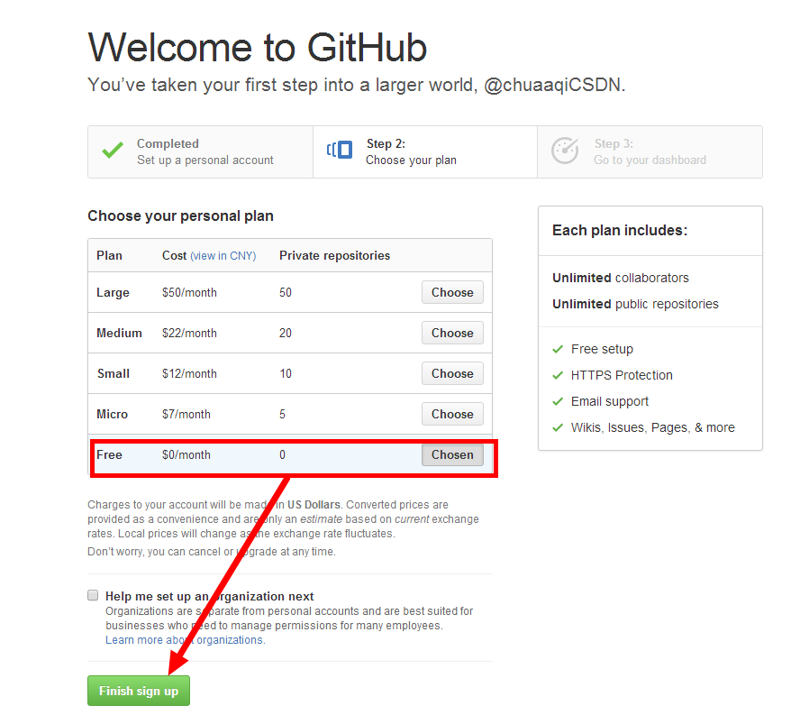

3.验证账号

新建一个仓库

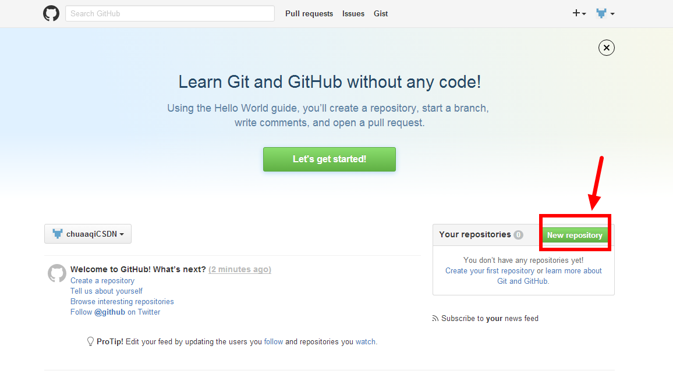

发现邮箱地址未验证

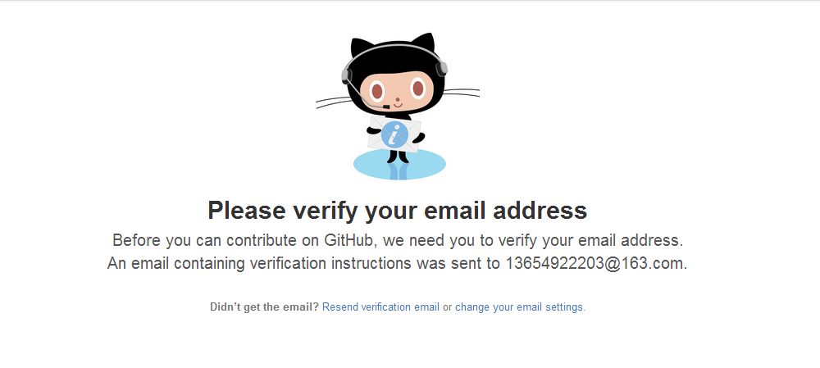

登录你注册时的邮箱，验证

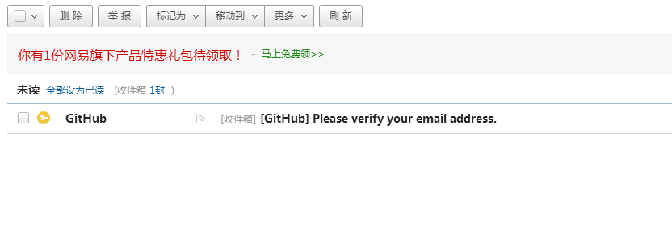
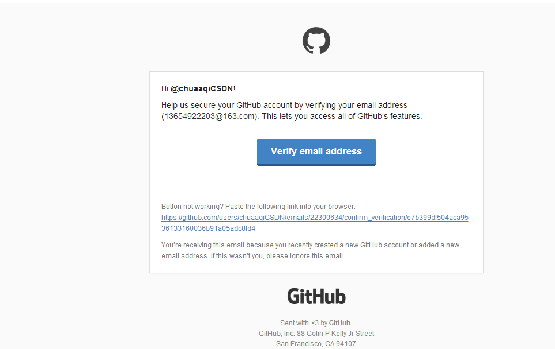

4、新建仓库

输入仓库名，点击创建

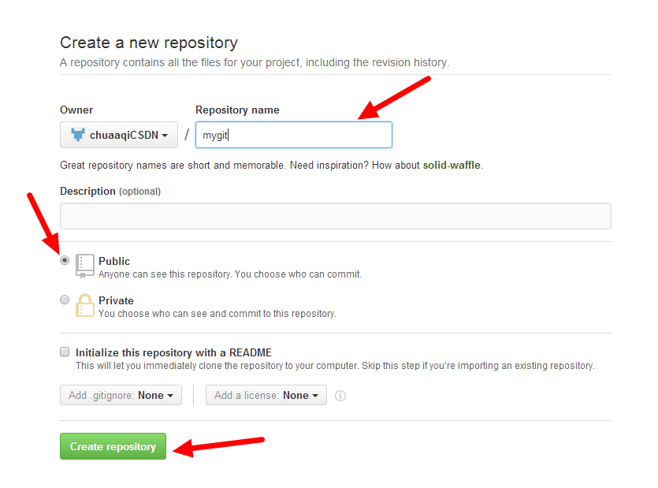

仓库创建成功

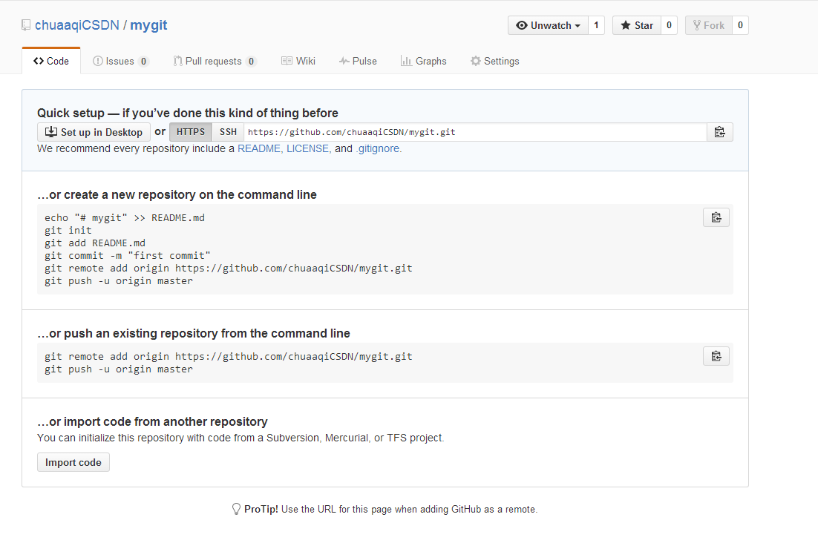

二、本地仓库上传到github仓库

在F盘下mygit2016仓库中有一个hello.txt文件，现在要讲hello.txt文件上传至github中

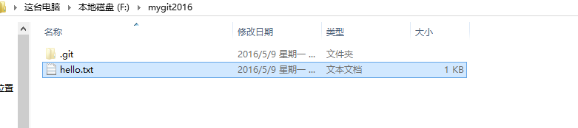

1、文件保存至本地仓库

鼠标右击选择 Git Bash Here
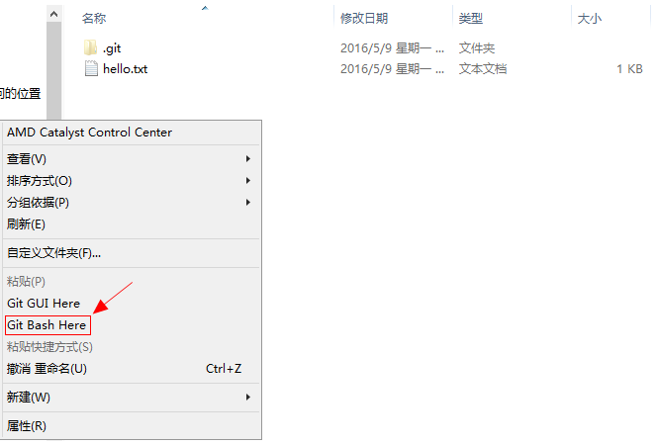

配置用户名和邮箱

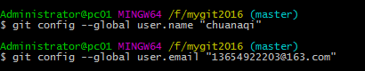

添加和提交

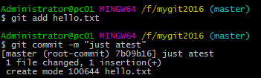

提交成功

2、生成SSH密钥

$ ssh-keygen -t rsa -C "13654922203@163.com"
按3个回车，密码为空。

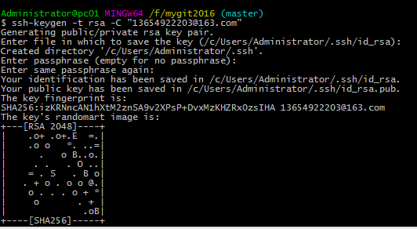

在C:\Users\Administrator\.ssh目录下找到id_rsa.pub复制里面所有内容

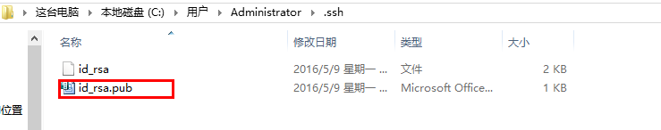

登录你的gihub账号，点击Your profile

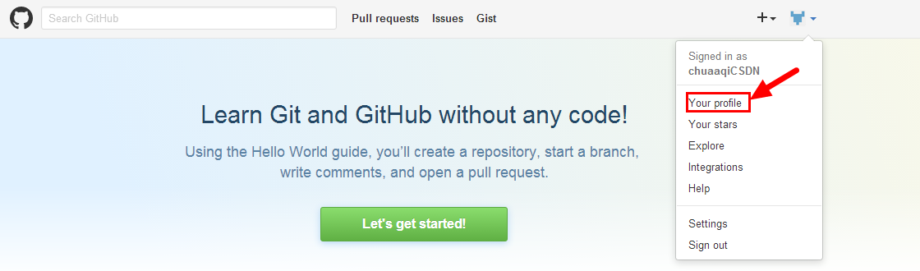

然后点击Edit profile

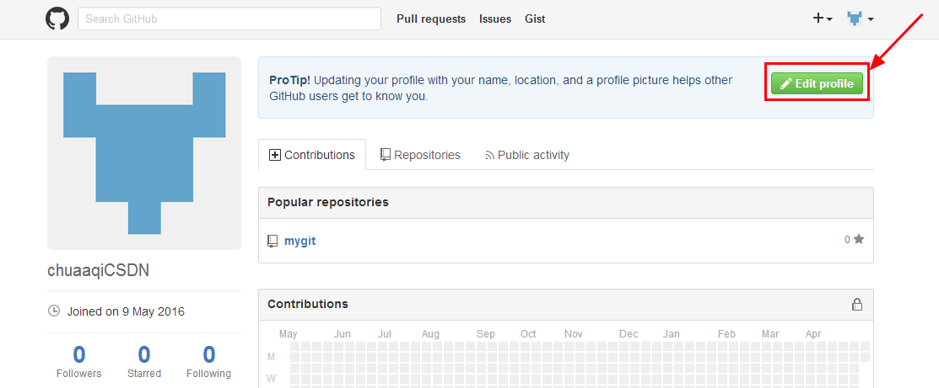

选择SSH并新建一个SSH Key

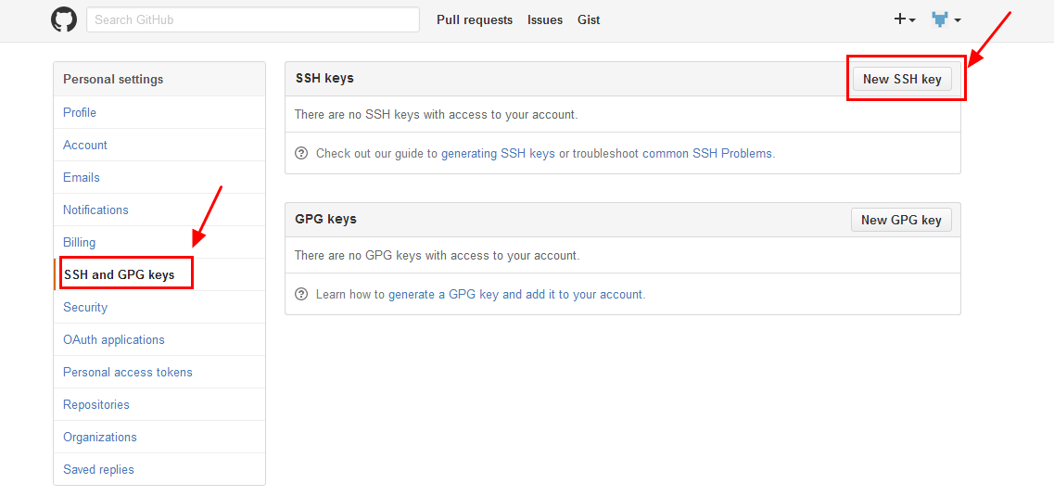

其中Title中的名称可以任意填写，将C:\Users\Administrator\.ssh目录下id_rsa.pub复制的所有内容粘贴到Key中，点击Add SSH Key，SSH密钥完成

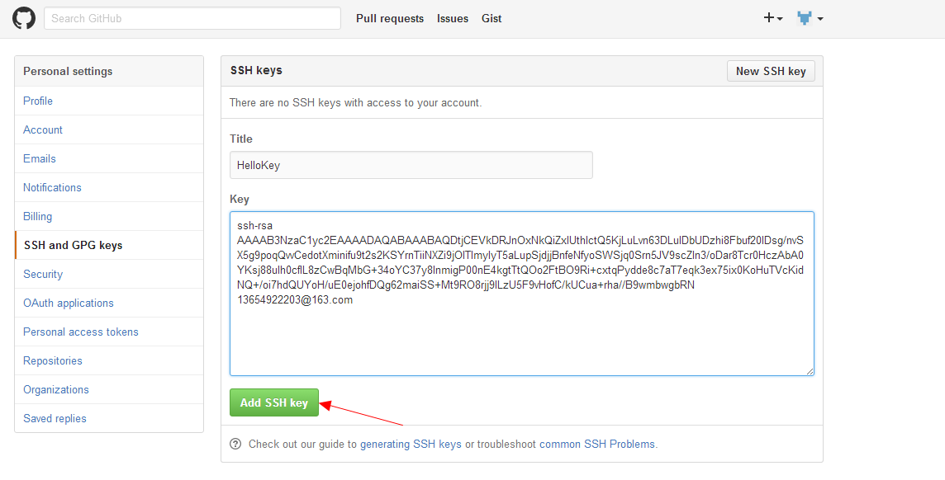

3、远程提交

添加新的远程仓库
$ git remote add origin git@github.com:chuaaqiCSDN/mygit.git其中红色部分的URL时是gihub中的SSH

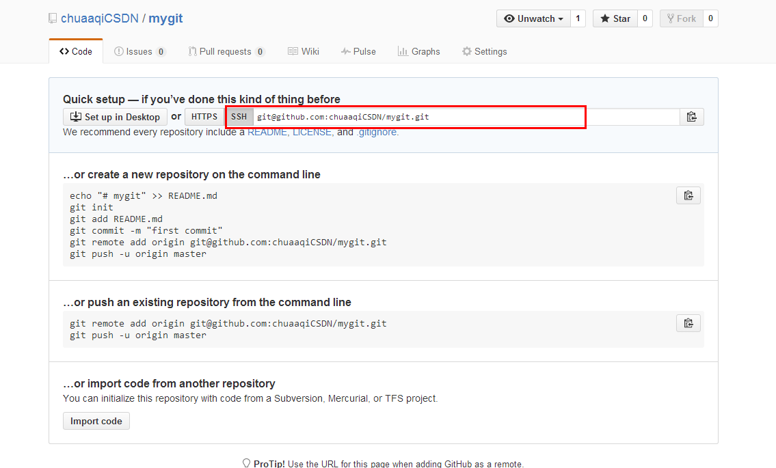

远程提交 git push origin master

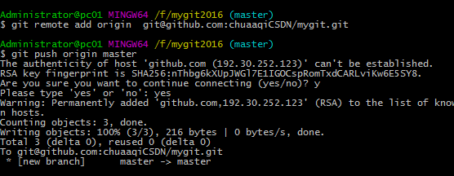

这时再看gihub中的mygit仓库，发现多了一个hello.txt文件

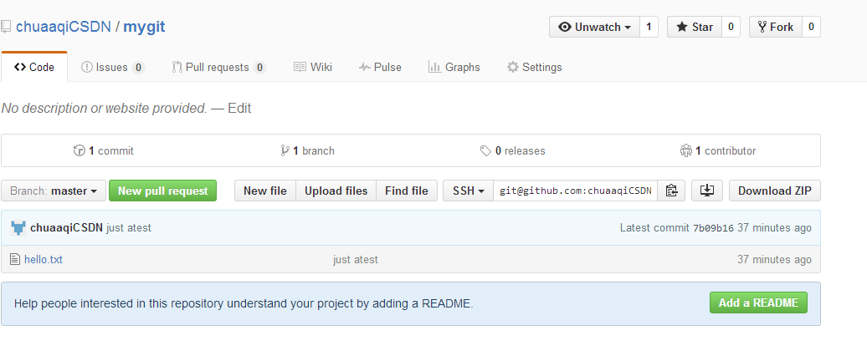
远程提交完成！！！！！

